โปรแกรมกิจกรรมระยอง 2 วัน

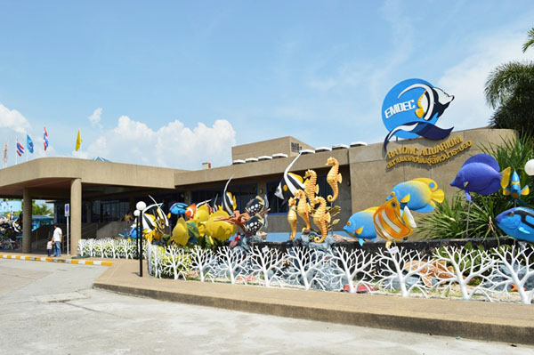
วันที่ | รายการท่องเที่ยว | อาหาร |  |  | โรงแรม
วันที่ | รายการท่องเที่ยว | เช้า | เที่ยง | เย็น | โรงแรม
1 | นิคมอุตสาหกรรมบางปู จ. สมุทรปราการ – จ. ระยอง – สวนสุภัทราแลนด์ |  |  | 
2 | สถานแสดงพันธ์สัตว์น้ำระยอง - ตลาดบ้านเพ - -นิคมอุตสาหกรรมบางปู จ. สมุทรปราการ |  |  | -

วันที่ 1) นิคมอุตสาหกรรมบางปู จ. สมุทรปราการ – จ. ระยอง – สวนสุภัทราแลนด์ (B/L/D)
06.00 น. พร้อมกันที่ กรุงเทพฯ เจ้าหน้าที่บริษัทฯ ให้การต้อนรับ และ อำนวยความสะดวกแก่ท่าน
07.00 น. ออกเดินทางมุ่งหน้าสู่ จ.ระยอง โดยรถบัสปรับอากาศ VIP
พร้อมรับประทานอาหารเช้า (1) แบบกล่อง (ข้าวสวย กับข้าว 1 อย่าง + ไข่ดาว หรือ ข้าวเหนียวหมูทอด)
10.00 น. นำท่านเช้าชม และ ชิม ผลไม้ ไม่อั้น ณ สวนสุภัทราแลนด์ จังหวัดระยองเป็นส่วนขนาดใหญ่ที่มีเนื้อที่กว่า 800 ไร่ อุดมไปด้วยผลไม้นานาพันธุ์มากกว่า 25 ชนิด เช่น ทุเรียน เงาะ มังคุด ลำไย องุ่น ขนุน มะเฟือง มะพร้าว ลองกอง สละ ชมพู่ แก้วมังกร เป็นต้น
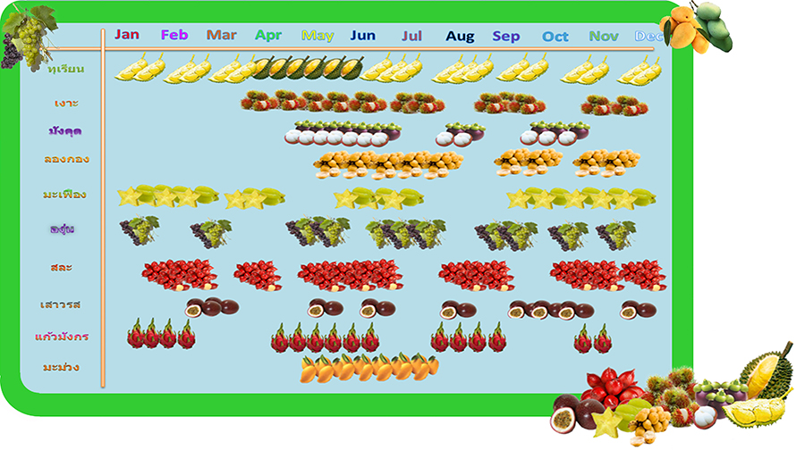
12.00 น. รับประทานอาหารเที่ยง (2) ณ ห้องอาหารสวนสุภัทราแลนด์
13.00 น. นำท่านเข้าสู่ที่พัก ณ บ้านสบาย สบาย รีสอร์ท
ให้ทุกท่านพักผ่อนตามอัธยาศัย
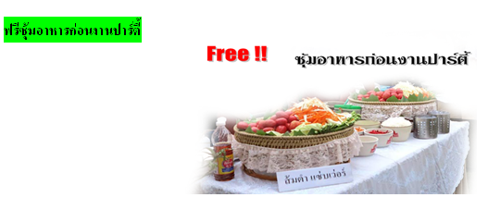
18.00 น. รับประทานอาหารมื้อค่ำ (3) ณ. ห้องอาหารของโรงแรม (งานปาร์ตี้จัดภายในห้องประชุม)

รายละเอียดกิจกรรมงานปาร์ตี้
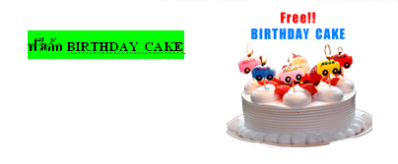
ฟรี !! ซุ้มเหล้าปั่น
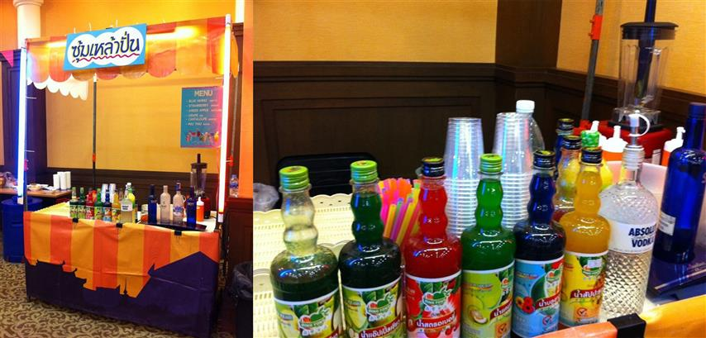
เวลา | กิจกรรม | หมายเหตุ
18.00 | 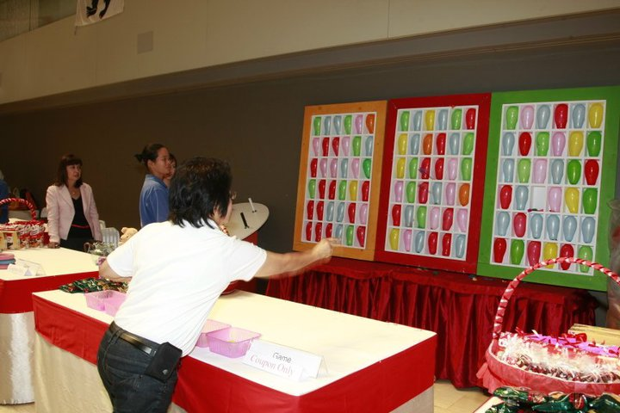  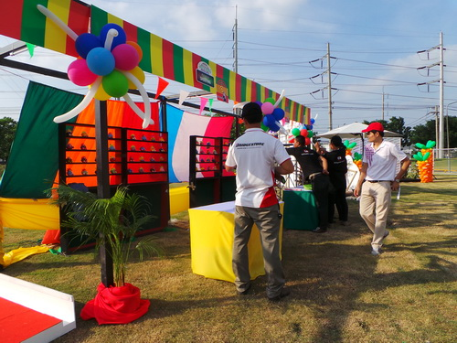  สนุกสนานกับซุ้มเกมส์และกิจกรรมหน้างานปาร์ตี้พร้อมรับของรางวัลมากมาย
18:30 | พิธีกรแนะนำตัว และกล่าวต้อนรับเข้างานปาร์ตี้ ใน ธีมงาน  NEON PARTY / FULL MOON PARTY  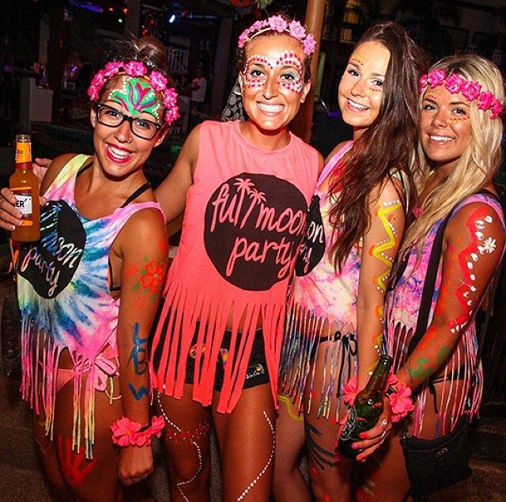  เชิญประธานกล่าวเปิดงานในภาคค่ำ  - เชิญประธานกลับโต๊ะ  พิธีกรนำเข้าสู่การรับประทานอาหาร  - พิธีกรสัมภาษณ์ตามโต๊ะต่างๆ  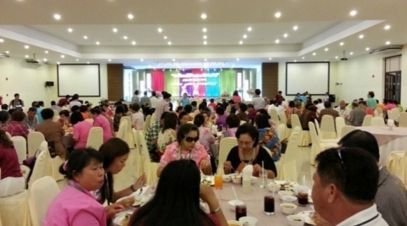  - มีแนวคำถามสนุกๆ ระหว่างรับประทานอาหาร  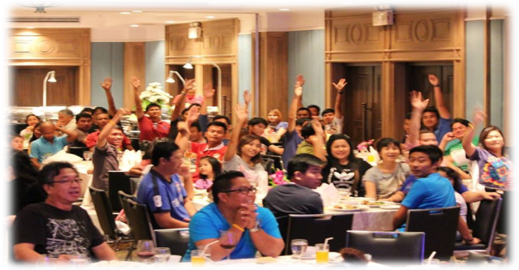  ฟรี !! เหล้า ภายในงานปาร์ตี้ โต๊ะละ 1 กลม    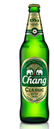    ฟรี !! เบียร์ ภายในงานปาร์ตี้ โต๊ะละ 6 ขวด
 | พิธีกรนำเข้าสู่กิจกรรมประกวดการแต่งกาย ให้เข้าธีมงาน  - พิธีกรสัมภาษณ์ผู้เข้าประกวด  - ลูกค้าท่านอื่นรวมโหวตให้คะแนน  - เข้าสู่พิธีการมอบรางวัล  - เมื่อมอบรางวัลเสร็จ ทุกท่านชมโชว์พิเศษ จากทีมงานนิววิวทัวร์ | เปิดดนตรีสร้างบรรยากาศ
21:00 | พิธีกรนำเข้าสู่กิจกรรม Photo Hunt (ถ้าทางโรงแรมมีprojector)  ในส่วนนี้ทางทีมนิววิวทัวร์จะเตรียมรูปที่จะใช้เป็นโจทย์สำหรับการเล่นเกม โดยเตรียมรูปในแต่ละสถานที่ 1-2รูป แล้วทางนิววิวทัวร์นำรูปตัวอย่างโชว์ในงานเลี้ยง ว่ามีใครได้ถ่ายรูปในมุมนี้บ้าง ใครมีรูปถ่ายในมุมที่ตรงกับรูปที่ทางนิววิวทัวร์เตรียมมามากที่สุด เป็นผู้ชนะในเกมนี้รับรางวัลไป  และประกาศผลรางวัลกิจกรรม แชะ แชร์ ไลค์ โดยทางนิววิวทัวร์จะนับคะแนนจากยอดการกดไลท์ = 1 คะแนน ยอด แชร์ = 5 คะแนน ใครมีคะแนนมากสุดเป็นอันดับ 1-3 จะได้รับของรางวัลไป  - เมื่อเสร็จกิจกรรมให้ท่านได้สนุกสนานกันในกงานปาร์ตี้  - พร้อมชมโชว์พิเศษจากทีมงานนิววิวทัวร์
22:00 | พิธีกรกล่าวปิดกิจกรรม ประธานนำทุกคนดื่มฉลองความสำเร็จ ทุกคนอวยพรกัน  พิธีกรกล่าวขอบคุณ ลค. และแจ้งกำหนดการวันรุ่งขึ้น  จบกิจกรรมภาคค่ำอย่างสมบูรณ์
บริการ มาม่าคัพ & โจ๊กคัพ หลังเลิกงานปาร์ตี้
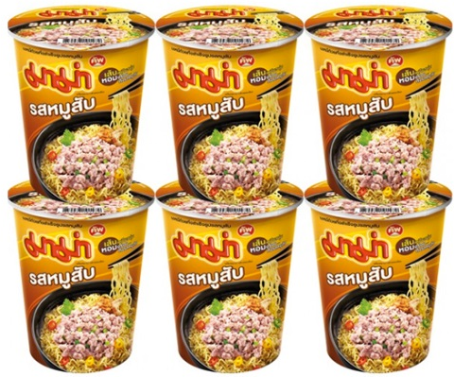
ฟรี !! ซอฟดริ้ง และ น้ำแข็ง หลังเลิกงานปาร์ตี้
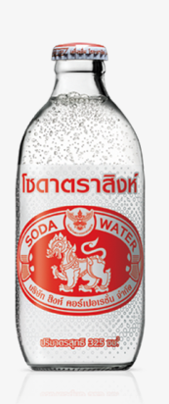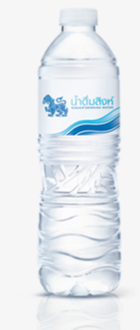

วันที่ 2) สถานแสดงพันธ์สัตว์น้ำระยอง - ตลาดบ้านเพ - -นิคมอุตสาหกรรมบางปู จ. สมุทรปราการ (B/L/-)
07.00 น. รับประทานอาหารเช้า (4) ณ ห้องอาหารของโรงแรมที่พัก
09.30น. นำท่านเดินทางถึง สถานแสดงพันธ์สัตว์น้ำระยอง เป็นสถานที่ศึกษา ทดลอง และวิจัยเกี่ยวกับสัตว์ทะเล และพรรณ ไม้น้ำ อีกทั้งเป็นแหล่งรวบรวมพันธ์สัตว์น้ำที่สวยงาม และหายาก รวมทั้งความรู้ทางด้านทรัพยากรสัตว์ทะเล และ การประมง วัตถุประสงค์ในการสร้าง เพื่อให้เป็นแหล่งในการรวบรวมพันธ์ปลาสวยงาม พรรณไม้น้ำ เป็น สถานศึกษา ค้นคว้า ทดลอง และวิจัยเกี่ยวกับชีววิทยา และพฤติกรรมต่างๆ ของสัตว์ทะเล รวมทั้งการจัดแสดง เพื่อ เผยแพร่ความรู้ ความเข้าใจในด้านการอนุรักษ์ทรัพยากรชีวภาพสัตว์น้ำของไทย
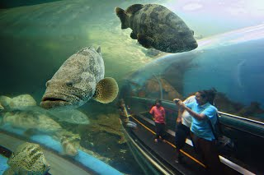
นำท่านแวะ ตลาดบ้านเพ ชื่อเต็มๆ ว่าตลาดเทศบาลบ้านเพ เป็นตลาดที่เป็นที่รู้จักดีทั้งคนในท้องถิ่น และนักท่องเที่ยว เพราะเป็นแหล่งขายของหลากหลายชนิด ส่วนมากเน้นไปทางของกิน โดยเฉพาะพวกของทะเลสดๆ ของแห้งนานาชนิด ขนมของฝากมากมาย ที่นักท่องเที่ยวต่างต้องแวะมาซื้อจากตลาดบ้านเพ ติดไม้ติดมือกลับบ้านไปด้วย
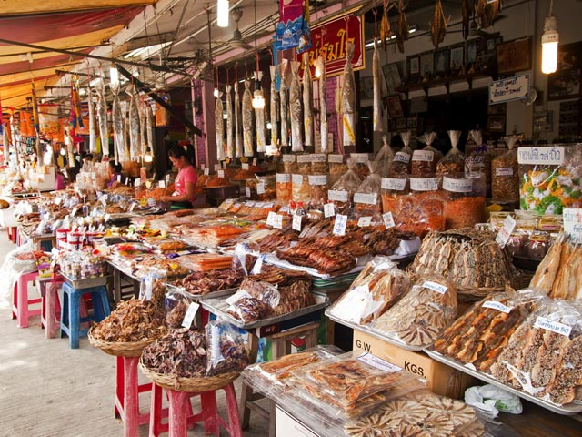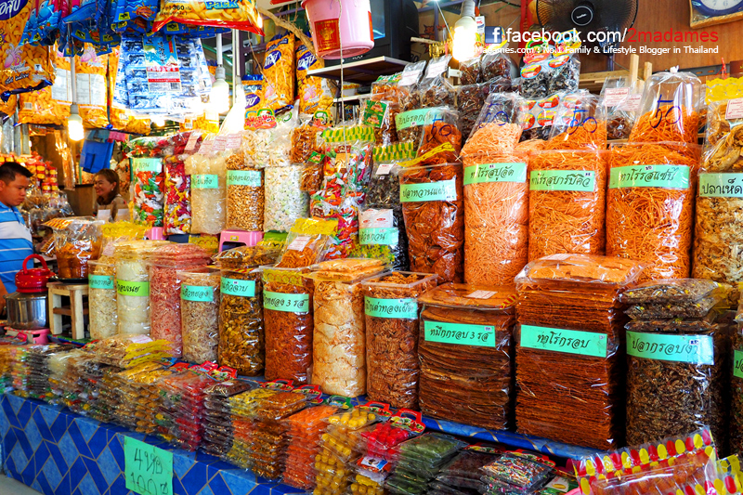
12.00 น. รับประทานอาหารเที่ยง (5) ณ ร้านอาหารตำนานป่า
13.00 น. เดินทางกลับ นิคมอุตสาหกรรมบางปู จ. สมุทรปราการ
18.00 น. ถึง นิคมอุตสาหกรรมบางปู จ. สมุทรปราการ โดยสวัสดิภาพ พร้อมความประทับใจในบริการ

เงื่อนไขการจองและการชำระเงิน
- อีเมลล์ที่ใช้ในการติดต่องาน : newviewtour@hotmail.com หรือ info@newviewtour.com
- Tel : (02) 733 0683 , (02) 733 3996 , (085) 515 4949 Fax : (02) 733 3099

ชื่อบัญชี : บริษัท อุบลพัฒนา จำกัด
ธนาคาร กรุงเทพ สาขา เอ็นมาร์ค พลาซ่า บางกะปิ บัญชี ออมทรัพย์ เลขที่บัญชี : 928-020121-2

กรณีเดินทางรถอย่างเดียว
- ชำระ 50% ภายใน 7 วันหลังทำสัญญา
- อีก 50% ชำระหลังเดินทางภายใน 7 วัน
- กรณีคนไปเพิ่มเก็บหลังเดินทางกลับภายใน 7 วัน รวมกับ 50% ส่วนที่เหลือ

กรณีจองตั๋วเครื่องบินร่วมด้วยในโปรแกรม
- ชำระ 30% ภายใน 7 วันหลังทำสัญญา
- ชำระ 40% ก่อน 30 วันก่อนการเดินทาง
- อีก 30% ชำระหลังเดินทางภายใน 7 วัน
- กรณีคนไปเพิ่มเก็บหลังเดินทางกลับภายใน 7 วัน รวมกับ 50% ส่วนที่เหลือ

- หากลูกค้าได้มีการชำระเงินแล้ว รบกวนส่งเอกสารการชำระเงินเพื่อเป็นหลักฐานมาที่อีเมลล์
newviewtour@hotmail.com เพื่อทางแผนกบัญชีจะได้ทำการออกเอกสารการรับเงินและใบเสร็จให้ท่าน

คอมเฟิร์มโดยผู้มีอำนาจของหน่วยงาน :

ลายเซ็น : .

ชื่อ : ตำแหน่ง : ลงวันที่ : .

Group Cancellation Policy :
- ยกเลิกก่อนการเดินทาง 45 วัน คืนค่าใช้จ่ายทั้งหมด (หักค่าใช้จ่ายตั๋วสายการบินที่จองตามจริง)
- ยกเลิกก่อนการเดินทาง 30 วัน เก็บค่าใช้จ่ายของเงินมัดจำทั้งหมด
- ยกเลิกก่อนการเดินทางต่ำกว่า 10 วันเก็บค่าบริการทั้งหมด 100%
- No show charge 100%

